Санкт-Петербургский Государственный университет телекоммуникации
им. проф. М.А.Бонч-Бруевича

Отчёт по лабораторной работе №3
«Дискретизация и восстановление сигналов»

Студента группы СКВ-83
Булыгина М.А.
Дата выполнения: 12.03.2010 г.

Содержание работы:
Работа "Дискретизация и восстановление сигналов" предназначена для изучения временных и спектральных характеристик сигналов в процессах их дискретизации и восстановления.
Она содержит четыре задания:
1. Исследование изменения формы и спектра сигнала при его дискретизации и восстановлении по отсчетам.
2. Исследование влияния частоты дискретизации сигнала на точность восстановления его формы.
3. Исследование влияния параметров фильтра-восстановителя сигнала на точность восстановления его формы.
4. Исследование влияния параметров фильтра-восстановителя сигнала на точность восстановления его формы при использовании схемы выборки-хранения (СВХ) в дискретизаторе.
Задание 1
Исследовать изменения формы и спектра сигнала в результате его дискретизации и
восстановлении по отсчетам. Для этого использовать одиночные импульсы косинусоидальной формы со следующими параметрами: размах - 1В, угол отсечки - 90 градусов.
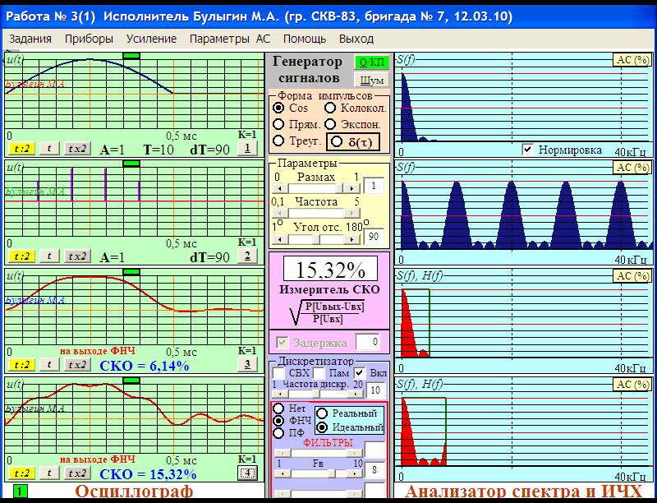
Осциллограмма№1 исходный непрерывный сигнал,
Осциллограмма№2 дискретизированный сигнал (Fд = 10 кГц),
Осциллограмма№3 восстановленный (ид. ФНЧ с Fв = 5 кГц),
Осциллограмма№4 восстановленный (ид. ФНЧ с Fв = 8 кГц).

Вывод:

В результате дискретизации во временной области непрерывный сигнал заменяется на последовательность отсчетов его мгновенных значений через интервалы времени равные периоду частоты дискретизации fд.
Спектр дискретизированного сигнала представляет собой периодически повторяющийся по оси частот (с периодом fд) спектр исходного непрерывного сигнала

Sд(jf) = ___________________________________________________________________________________.
При fд = 2F (F - максимальная частота спектральных составляющих непрерывного сигнала) повторяющиеся спектральные "лепестки" касаются друг друга, не перекрываясь по оси частот.
Восстановление непрерывного сигнала из дискретизированного осуществляется идеальным ФНЧ с полосой пропускания от ______ до _______. При fд = 2F такой ФНЧ пропускает только

_______________________________________________________________________________________ и подавляет все остальные, возникшие в процессе дискретизации.
При увеличении ширины полосы пропускания ФНЧ наблюдается прохождение

_____________________________________________________________________________________, что увеличивает погрешность восстановления формы сигнала.

Задание 2
Исследовать влияние частоты дискретизации Fд сигнала на точность восстановления
формы по его отсчетам с помощью идеального ФНЧ. Для этого используйте одиночные
импульсы колокольной формы с размахом 1В и длительностью 0,2мс.
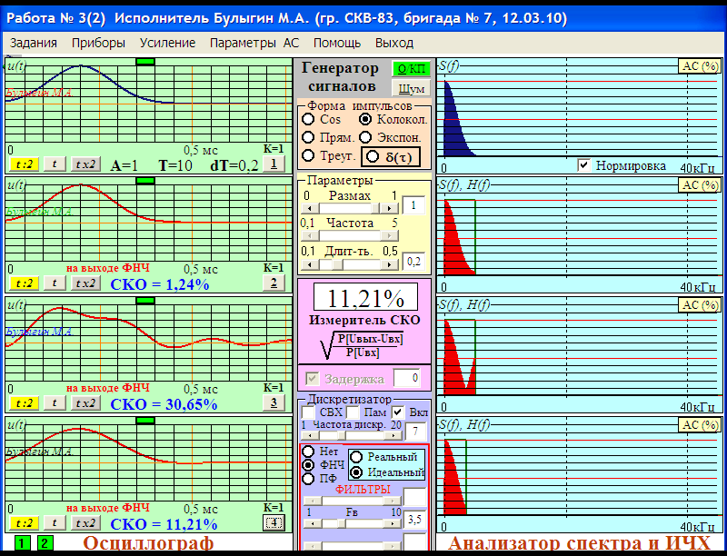
Осциллограмма№1 исходный непрерывный сигнал,
Осциллограмма№2 восстановленный (Fд = 10 кГц, Fв = 5 кГц),
Осциллограмма№3 восстановленный (Fд = 7 кГц, Fв = 5 кГц),
Осциллограмма№4 восстановленный (Fд = 7 кГц, Fв = 3,5 кГц)

Вывод:

При выборе частоты дискретизации fд < __________ в спектре дискретизированного сигнала наблюдается элайсинг (наложение) спектральных "лепестков", в результате которого точное восстановление формы исходного непрерывного сигнала становится невозможным.

При сохранении ширины полосы пропускания ФНЧ равной F (что больше чем fд/2) наблюдается прохождение

_________________________________________________________________________________________.
Для предотвращения этого явления можно уменьшить ширину полосы пропускания ФНЧ, но это приведет к

_________________________________________________________________________________________.
В обоих случаях имеет место погрешность восстановления формы сигнала.

Задание 3
Исследовать влияние параметров фильтра-восстановителя (ФНЧ) на точность восстановления сигнала по его отсчетам. Для этого использовать одиночные импульсы колокольной формы с размахом 1В и длительностью0,3 мс.
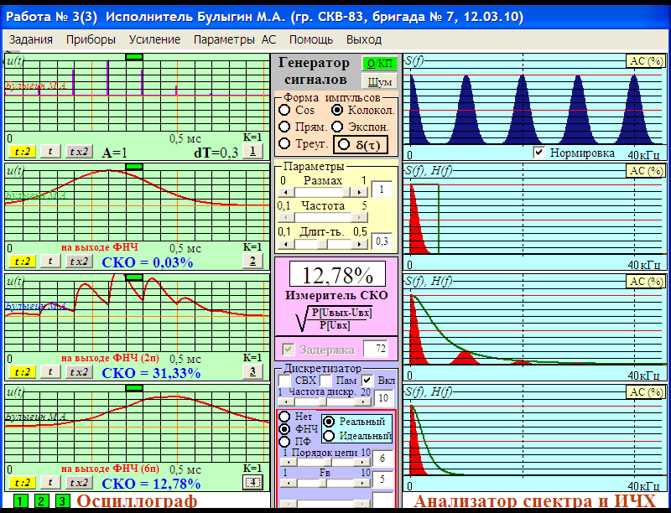
Осциллограмма№1 дискретизированный сигнал, (Fд = 10 кГц),
Осциллограмма№2 восстановленный (идеал. ФНЧ, Fв = 5 кГц),
Осциллограмма№3 восстановленный (реал. ФНЧ 2-го порядка, Fв = 5 кГц),
Осциллограмма№4 восстановленный (реал. ФНЧ 6-го порядка, Fв = 5 кГц).

Вывод:

При выборе частоты дискретизации fд ___________ в спектре дискретизированного сигнала наблюдаются свободные частотные интервалы между спектральными "лепестками" дискретизированного сигнала, что снижает требования к
_________________________________________________________________________________________.

Реальные ФНЧ подавляют побочные "лепестки" спектра дискретизированного сигнала тем хуже , чем

_________________________________________________________________________________________.

Задание 4
Исследовать влияние параметров фильтра-восстановителя (ФНЧ) на точность восстановления сигнала по его отсчетам при включенной схеме выборки-хранения (СВХ) дис-кретизатора. Для этого использовать одиночные импульсы колокольной формы с размахом 1В и длительностью 0,3 мс.
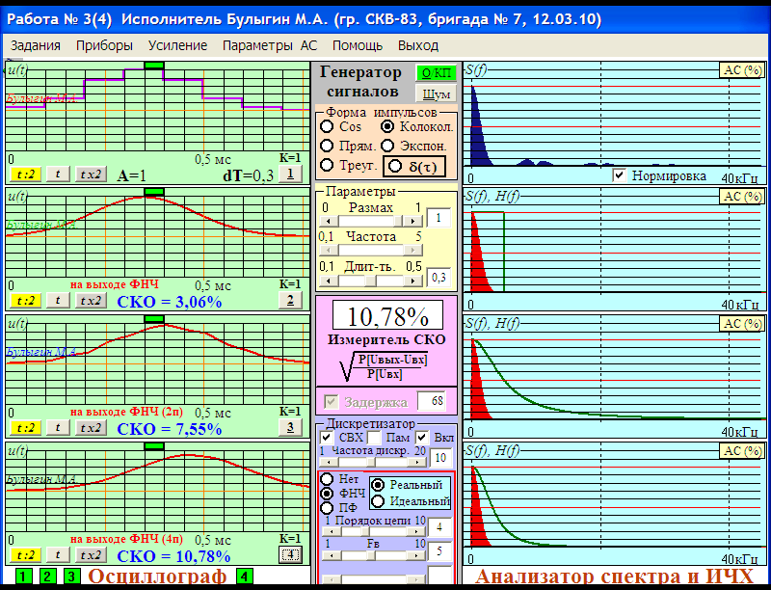
Осциллограмма№1 дискретизированный сигнал, (Fд = 10 кГц),
Осциллограмма№2 восстановленный (идеал. ФНЧ, Fв = 5 кГц),
Осциллограмма№3 восстановленный (реал. ФНЧ 2-го порядка, Fв = 5 кГц),
Осциллограмма№4 восстановленный (реал. ФНЧ 4-го порядка, Fв = 5 кГц).

Вывод:

При использовании в дискретизаторе схемы выборки-хранения (СВХ) непрерывный сигнал заменяется ступенчатой функцией. Её спектральные "лепестки" затухают с ростом частоты, что позволяет

_________________________________________________________________________________________.

